Ф.И. учащегося ________________________ Дата_______________

**Тест «Правила дорожного движения».**

**1 класс. 2 полугодие.**

1. На каком рисунке дети правильно выбрали место для игры ?

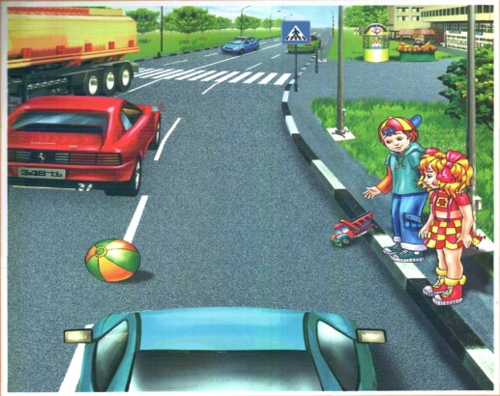 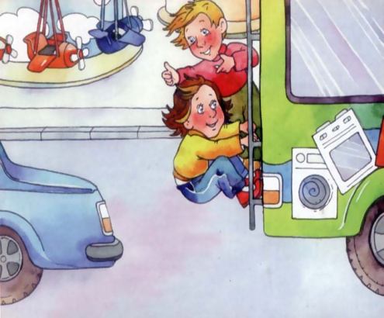 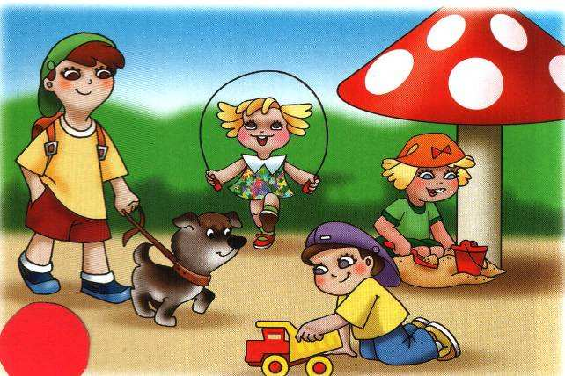

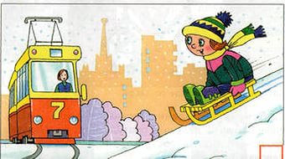 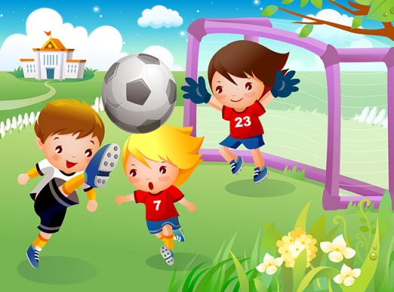 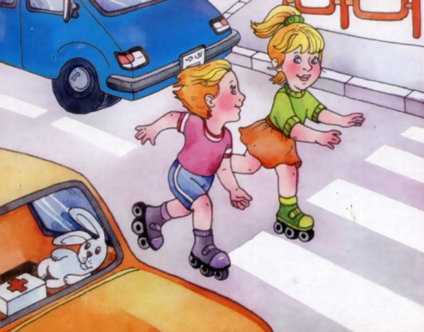

2. На каких рисунках дети соблюдают правила поведения в транспорте ?

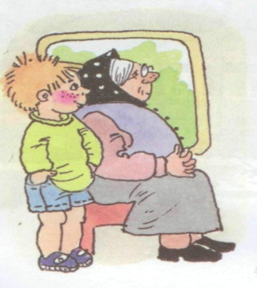 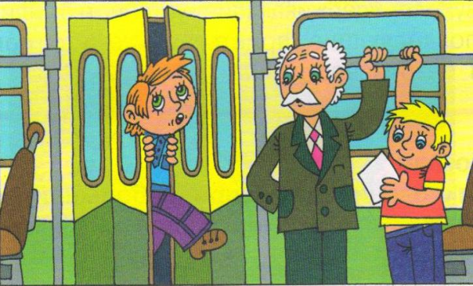 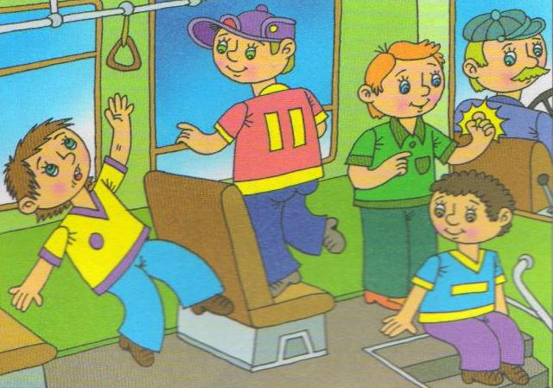

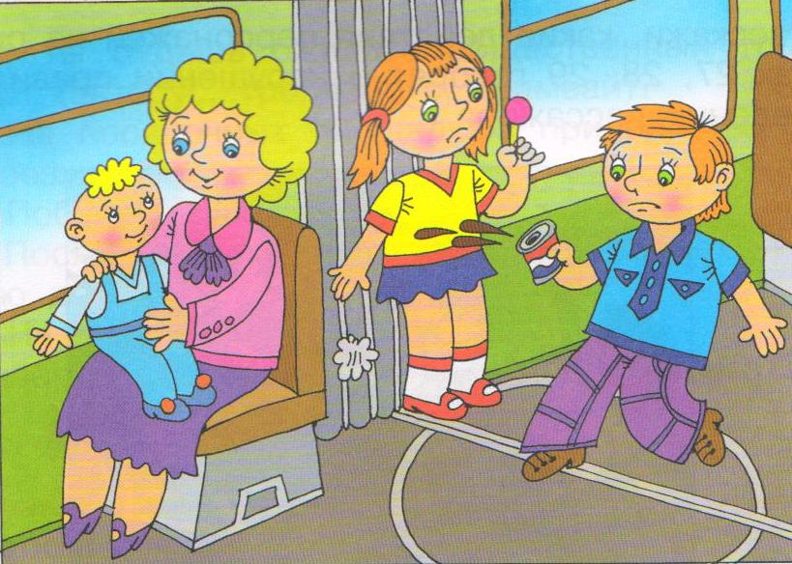 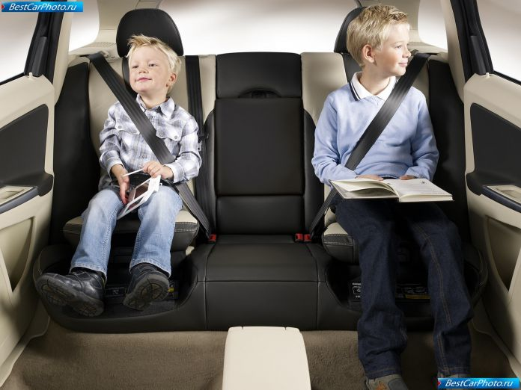 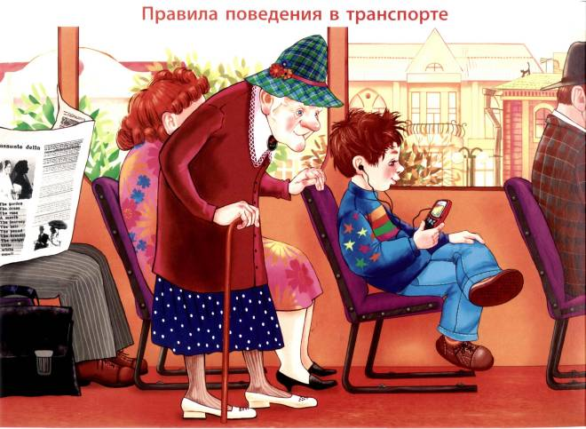

3. Какой транспорт изображён на рисунках? Соедини линией название транспорта с нужным рисунком.

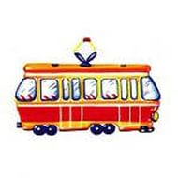 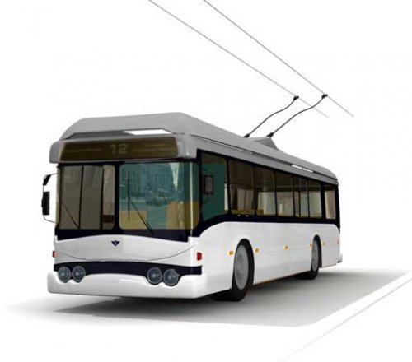 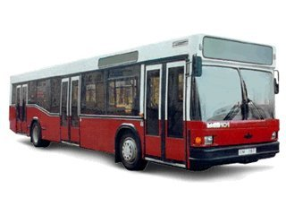

автобус трамвай троллейбус

4. При какой погоде опасность на дороге увеличивается ?

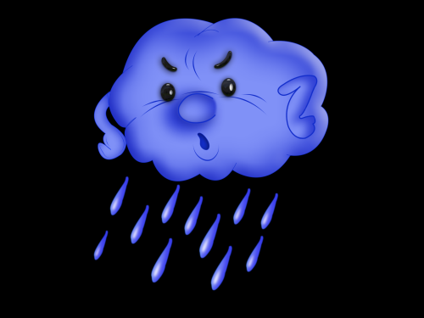  

Результат

|  |  |  |  |  |  |  |
| --- | --- | --- | --- | --- | --- | --- |
| № вопроса | 1 | 2 | 3 | 4 | Итого | % |
| Количество баллов |  |  |  |  |  |  |